审核条款 | 规则说明 | 样例/具体位置
1 | 识别报告标题为“尺寸检验报告”则通过，否则不通过 | 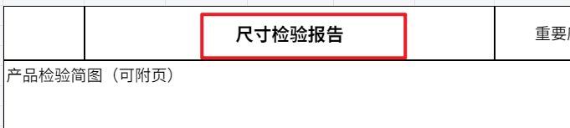
2 | 识别“重要度区分”字段，并识别“重要度区分”字段对应内容区域是否有勾选且仅有一个被勾选，如果是则通过，否则不通过 | 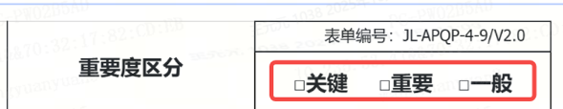
3 | 检查“定量”区域的数据，当“检查数据”中的数值不超过对应行的“判定标准”内容，且对应行的“判定结果”为OK或合格则通过；否则不通过。注意：结果判定PASS或正确不能等同于OK或合格，需严格按照文字要求，另外不关注大小写。 | 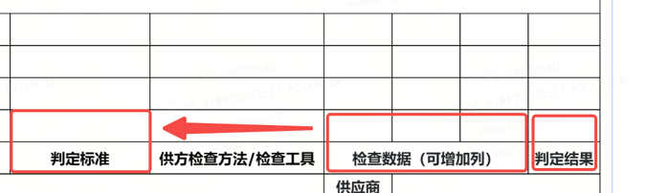
4 | 当“供方检查方法/检查工具”列的内容中不包含“/”、“或”则通过，否则不通过 | 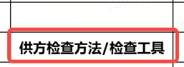
5 | 检查“定量”区域数据，当“检查数据”中同行的数据中出现两个或两个以上数值一致则不通过，否则通过 | 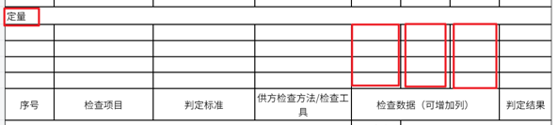
6 | 检查“定性”区域数据，当“检查数据”中的数据均为“OK”或“合格”则通过，否则不通过。注意：内容为“PASS”或“正确”不能等同于OK或合格，需严格按照文字要求，另外不关注大小写。 | 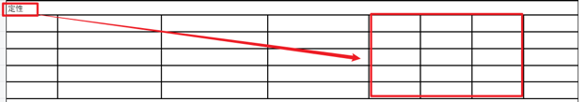
7 | 识别表尾是否包含“车型”、“零件名称”、“零件号”、“供应商”、“责任人”、“日期”字段，包含则继续识别。当“车型”、“零件名称”、“零件号”、“供应商”、“责任人”、“日期”内容都不为空则通过，否则不通过 | 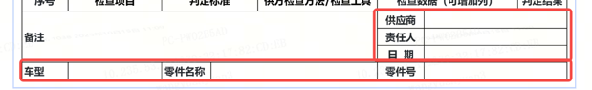
8 | 当“产品检验简图”区域的图纸中，标注尺寸数与“定量”区域的检验项的行数一致则通过，否则不通过 | 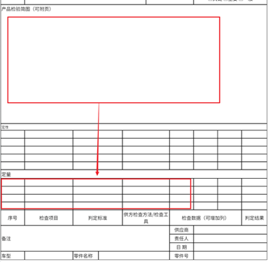
9 | 识别“定量”区域的序号是否在“产品检验简图”中存在同样的序号标注，如果不存在则不通过，否则继续识别，当“定量”区域的每一行的“判定标准”与“产品检验简图”中同序号对应的标准值相同则通过，否则不通过。

